Spielidee:

Titel: Kopf oder Zahl
Was wird benötigt?
6 Mitspieler – im Alter zwischen 10-bis ???
6 alte Deutschland-Kataloge
6 kleine Steckkarten
6 verschiedene Frei-/Dauermarken/Dienstmarken aus deutschen Sammelgebieten die Querbeet herausgesucht werden. Alle mit den Motiven Köpfe und Zahlen.
1 Würfel
6 vorbereitete Spielzettel mit den Fragen
Hintergrund, nicht nur immer nur bunte Bilder können die Jugendgruppenstunde bereichern, sondern auch die Katalogarbeit mit einigen wenigen aber charakteristischen Fragen zur Briefmarke.
Da die Frei-/Dauer- bzw. Dienstmarken meist stiefmütterlich behandelt und kaum beachtet werden sind diese für AnfängerInnen, die spielerisch den Katalog erlernen sollen bestens geeignet.

Vor dem Spiel sollten 3 Steckkarten mit je einer Frei-, Dauer- bzw. Dienstmarke gesteckt werden. Hier sollte die Zahl, also die Portostufe im Mittelpunkt der Marke stehen.
Weitere 3 Steckkarten mit je einer Frei-, Dauer- bzw. Dienstmarke sind mit „Kopfbriefmarken“ zu stecken.

Vor dem Spielbeginn sollte festgelegt werden ob die mit dem Würfel geworfenen geraden Zahlen 2, 4, 6 die Steckkarten mit den „Köpfen“ gezogen werden oder die mit den Zahlen 1, 3, 5 diejenigen Steckkarten mit den „Zahlen“ sein sollten. Kann natürlich auch umgekehrt sein.
Die Steckkarten werden dann sozusagen von den Kindern/Jugendlichen erwürfelt.

Hier die als Beispiele vorgesehenen Muster – zunächst die Zahlenmarken:
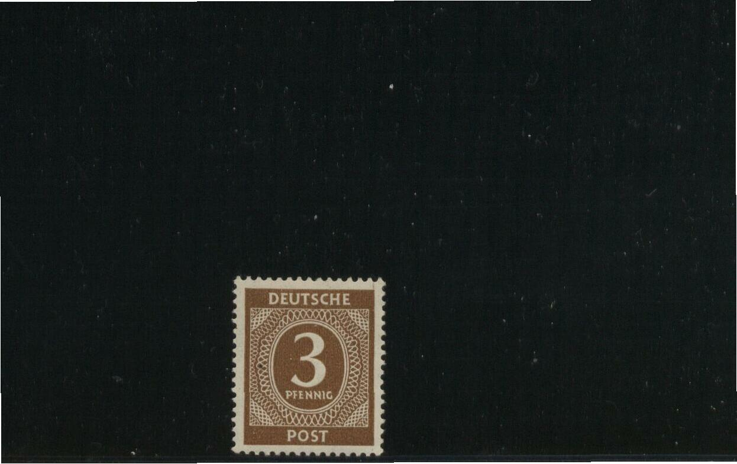





die anderen 3 Steckkarten zeigen die „Köpfe“
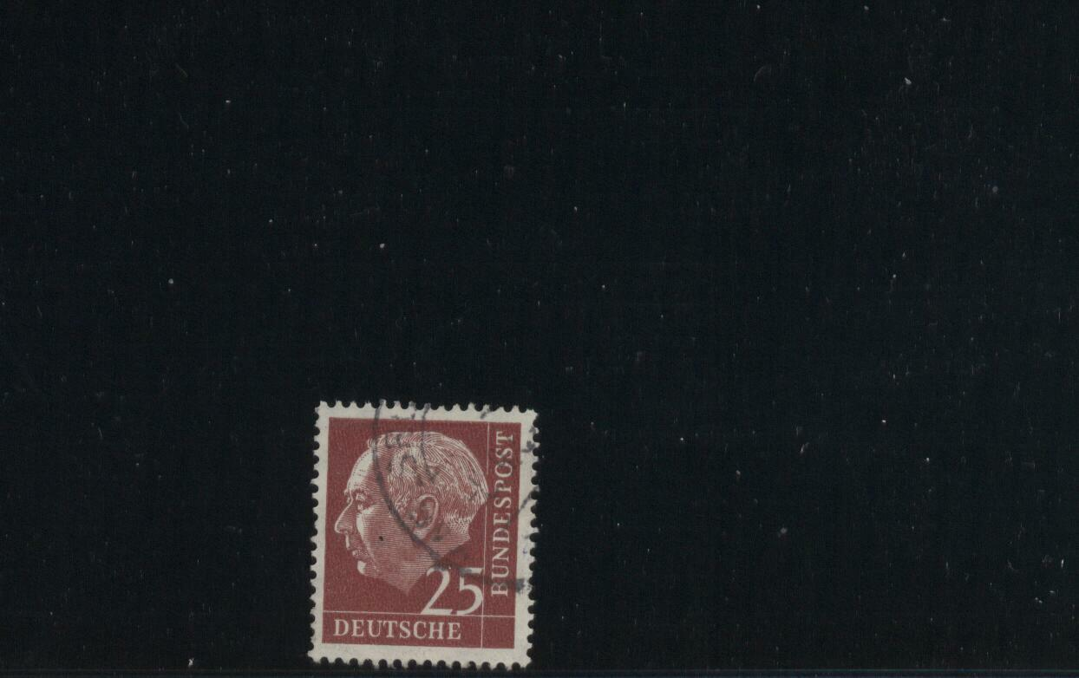



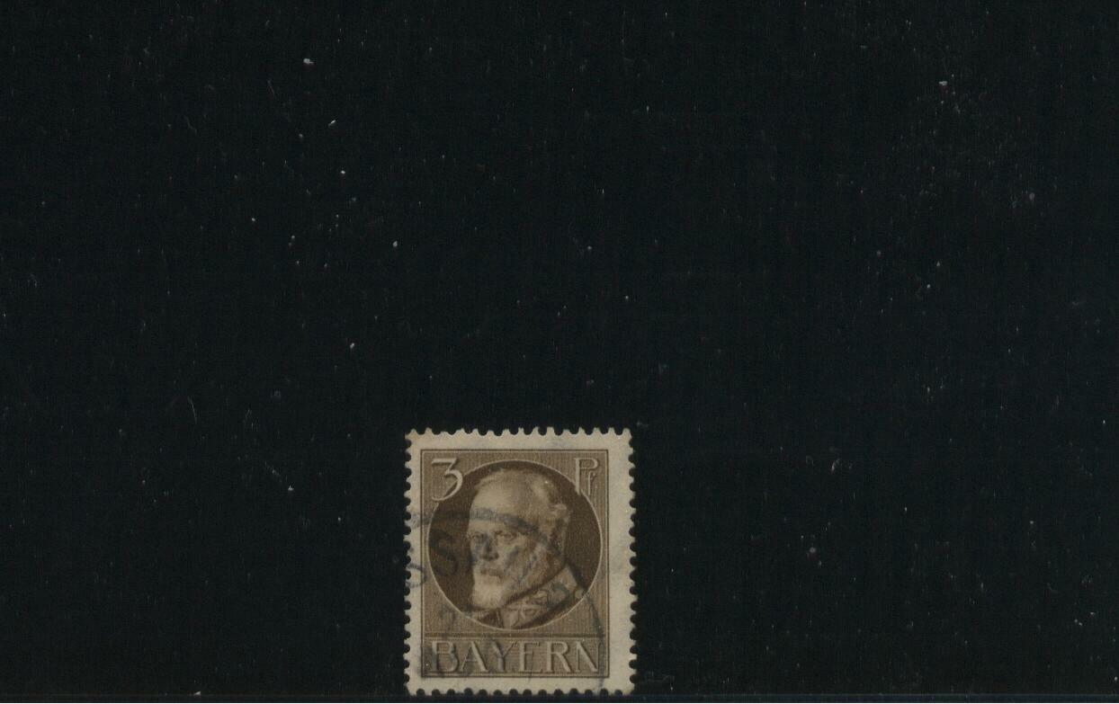

Hier nun die zu diesem Spiel denkbaren Fragen:

Kopf oder Zahl?
Name:
Bei diesem Spiel sind vier Fragen zu beantworten:
- Aus welchem Sammelgebiet stammt diese Marke?

- Wie lautet die Michel-Nummer?

- Welches Wasserzeichen hat diese Marke?

- Was ist das für eine Markenart?

Somit werden die Kinder/Jugendlichen an die Katalogarbeit herangeführt. Denkbar ist natürlich auch die Ausweitung auf europäische Sammelgebiete oder auf die ganze Welt. Auch mit interessanten Motivmarken zwecks Bestimmung ist dieses Spiel abwandelbar.
Die Briefmarken können die Kinder/Jugendlichen im Anschluss behalten, damit sie zu Hause auch den Eltern erzählen bzw. nochmals im Katalog nachschlagen können.

Selbstverständlich sollte im Anschluss durch den Gruppenleiter auch eine Besprechung der Marken vorgenommen werden. Denn auch wenn es für den langjährigen Sammler nichts Umwerfendes ist, aber anders sieht es bei Kindern und Jugendlichen aus.
Falls mehr TeilnehmerInnen mitmachen, ist an eine Vor-, Zwischen- und Endrunde für die jeweils zeitschnellsten zu denken. Die jeweils erst-, zweit- und drittplatzierten qualifizieren sich für die Zwischen- bzw. Endrunde. Die 4.-6. Plätze treffen z.B. in einer „Trostrunde“ aufeinander.

Hamm im Juni 2013 (KGT)

